Skupina Nightwish sa dostala do povedomia nemetalových fanúšikov hitom Nemo, ktorý sa nachádza na ich ešte stále aktuálnom albume Once. Tento album pochádza ešte z roku 2005. Mne sa dostal do ruky v špeciálnej edícií – Edicion especial Argentina, ktorá sa odlišuje od klasického 11 songového Once tromi piesňami, z ktorých je jedna živá.
Nightwish
Once
Nightwish by sa dal zaradiť do žánru ghotik metal, aj keď dnes vlastne každá skupina tvorí svoj vlastný štýl... Ghotik metal znamená hudbu dosť tvrdú a plnú chorálov (je to vlastne krok od opery). Je to veľmi náročná (a drahá) hudba, určená poslucháčovi, ktorý má už čo-to z metalu prepočúvané a chce sa posunúť ešte „o level“ vyššie.
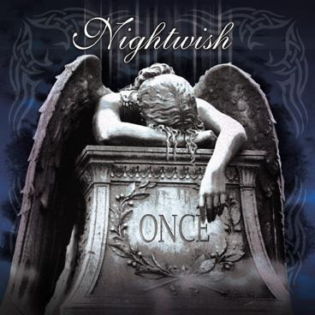
Once vás skvelo naštartuje peckou Dark chest of vonders. Táto pieseň má doslova všetko. Je charizmatická, vyburcuje vás a prebudí, zarezáva sa pod kožu a naozaj môžete trepať hlavou až do bezvedomia. Výborný dojem ešte podčiarkujú vokály a skvelý spev Tarje Turunen (mimochodom, táto dievčinka je operná speváčka)...
V ďalšej piesni – Vish I had an angel – si refrén zaspieva aj gitarista Marco Hictala. Toto je ďalšia vec, ktorá vám dá poriadne zabrať. Skvelý pocit, vyplývajúci zo spojenia dvoch jedinečných hlasov a úžasnej muziky sa nedá opísať...
Skupina nezabúda ani na svojich „satanistických poslucháčov“, pre ktorých sú určené najmä piesne Planet hell, Dead gardens a Ghost love score. Všetky sa vyznačujú netradičnou hudbou, spevom s maximom možných „výšiek“, ktoré naozaj nemajú ďaleko od operných... Mne osobne sa dosť páčili, no niektoré pasáže sa mi zdali zbytočné...
Veľmi zaujímavou piesňou je pre mňa The siren (6. na albume), hudba v nej je výborná a podnecujúca. Viac ma však zaujal Tarjin hlasový rozsah – nemá problém zaspievať operne vysoko, ani chlapsky nízko... Slovom dokonalé...
Ešte by som chcel upozorniť aj na pieseň Kuolema tekee taiteilijan – príjemná balada, ktorá je jedinou fínskou piesňou na albume. Fínština je rodným jazykom tejto skupiny a možno by nezaškodilo, ak by na nasledujúci album zaradili viac takýchto piesní...

Zaujala ma aj posledná pieseň Symphony of destruction (v živej verzii), ktorá vlastne ani nepatrí na tento album. Mám pocit, akoby to bol úplne iný štýl – Tarja tu vôbec nespieva, no Marcov hlas je úplne superný – znie naozaj ako z pekla ☺
Myslím, že je to jeden z najlepších súčasných metalových albumov, ktorý som v poslednom čase mal možnosť počuť. Pod jeho jedinečnosť sa určite podpísali svojím spevom Tarja a Marco, ale aj hudobníci Tuomas Holopainen, Jukka Nevalainen a Emppu Vourinen.
Ak máte chuť vyskúšať niečo nové, skúste tento album... Mňa oslovil.
RainMan

